

ТОГАПОУ «Аграрно-промышленный колледж»

Методическая разработка

Мастер п/о

Е.Н. Соснова

Кирсанов

2017



Управление образования и науки Тамбовской области

ТОГАПОУ «Аграрно-промышленный колледж»

**МЕТОДИЧЕСКАЯ РАЗРАБОТКА УРОКА**

УП.01.01. Организация и выполнение технологических процессов парикмахерских услуг

**Тема:**

***«Правила накручивания волос на коклюшки. Варианты накручивания коротких и длинных волос.***

специальность 43.02.02. «Парикмахерское искусство»

Разработала:

Мастер производственного обучения Е.Н. Соснова

Кирсанов

2017

**Пояснительная записка**

Парикмахерское искусство - самая демократичная разновидность творчества, потому что каждый человек может по своему желанию напрямую соприкоснуться с ним. И называют парикмахерское дело искусством не случайно, так как настоящий мастер своего дела не просто создает прическу - он создает новый облик человека.

Парикмахерское искусство – это настоящая магия, которая притягивает, манит и подчиняет. Опытный мастер-парикмахер, уважающий свой труд и своих клиентов, любящий свое дело и процесс творчества в нем, может на глаз определить, пойдет ли определенному человеку та или иная стрижка или прическа.

Специальность 43.02.02«Парикмахерское искусство» требует от обучающегося старания, кропотливости и в значительной мере креативного,  творческого мышления, а также постоянного самосовершенствования. Обучение дает возможность досконально разобраться в окрашивании волос, химической завивки волос, в силуэтах и формах стрижек, причесок, характере их деталей, особенностях техники исполнения, как предварительной обработки волос, так и расчесывания, направления прядей и их сочетаний. Творческая, вдумчивая работа «у кресла» позволяет парикмахеру всегда «держать руку на пульсе времени», учитывать характер изменений, происходящих в мировой моде.

Методическая разработка открытого урока по УП 01.01. «Организация и выполнение технологических процессов парикмахерских услуг» разработана в соответствии с рабочей программой и календарно-тематическим планом учебной дисциплины специальности 43.02.02 «Парикмахерское искусство».

**Актуальность урока**: льющиеся водопадом кудри или ниспадающие локоны всегда придают женщине ареол романтизма и во все времена актуальны.На сегодняшнее время вариации всех основных методов включают горизонтальную, вертикальную и спиральную, химическую завивку с крупными, средними и мелкими локонами. Завивку на бигуди, косичку, коклюшки или шпильки. Креативная процедура подразумевает создание разнообразных форм из локонов различных размеров и видов: завивка четко очерченными вертикальными локонами, местная завивка на корни, концы и отдельные зоны с целью создания нюансов и акцентов в стрижках и укладках. Помимо этого к креативным прическам относятся текстурирующийкарвинг в стиле “Гранж” и завивки в ретро-стиле: “Холодная волна”, “Гофре”.

**Тип урока** - комбинированный, с проведением практической работы.

Работа студентов оценивается по 5-ти бальной системе на основании условий и критериев оценивания.

После проведения урока и практической работы по теме «Правила накручивания волос на коклюшки. Варианты накручивания коротких и длинных волос»

**студент должен уметь**:

-организовывать рабочее место;

-подбирать препараты для химической завивки по типу волос;

-пользоваться парикмахерским инструментом;

-выполнять накручивание волос горизонтальным, спиральным и вертикальным методом;

- зарисовывать схемы накручивания волос горизонтальным, спиральным и вертикальным методом;

**студент должен знать:**

-состав и свойства профессиональных препаратов;

- историю и современные направления моды в парикмахерском искусстве;

-технологии накручивания волос горизонтальным, спиральным и вертикальным методом;

-критерии оценки качества накручивания волос горизонтальным, спиральным и вертикальным методом.

**План урока**

**Тема программы: УП.01.01«Выполнение химической завивки»**

**Тема урока:** «Правила накручивания волос на коклюшки. Варианты накручивания коротких и длинных волос».

**Тип урока:** комбинированный урок.

**Вид урока:**смешанный

**Цель:**формировать новые понятия охимической завивки; стимулировать применение на практике новых знаний о накручивании коклюшек на волосы.

**Целиобразовательные:**

**1. Обучающая:** обучение планированию предстоящих трудовых действий, обучение правилам накручивания волос на коклюшки, обучение приемам и навыкам накручивания волос;

**2. Воспитательная:**воспитание ответственности, усидчивости, терпения, внимательности, старания. Воспитание эстетического вкуса, воспитание культуры поведения;

**3. Развивающая:**развитие памяти, мышления, воображения, внимания. Развитие интереса к профессии.

**Материально-техническое обеспечение занятия**: схемы выполнения накрутки волос на коклюшки, презентация, экран, ноутбук, расческа - хвостик, пульверизатор, коклюшки, зажимы, пеньюары, фартуки.

**Межпредметная связь:**«Физиология кожи и волос»,МДК.01.01 «Санитария и гигиена», «Материаловедение».

**Ход урока**

1. **Организационный момент (10 мин.)**

- Отметить отсутствующих.

- Проверка готовности учащихся к работе.

- Техника безопасности на уроке.

**2. Вводный инструктаж (20 мин)**

-сообщить тему урока

-провести опрос по материалу, изученному на прошлых занятиях

Фронтальный опрос:

*1.Из каких слоев состоит волос?*

Ответ:

* кутикулы
* коркового слоя (кортекс)
* мозгового слоя (медулла)

*2. Из чего состоят волосы по химическому составу?*

Ответ:

* белка (80 %)
* воды (15 %)
* пигментов и других веществ (5 %)

*3. За счет чего питается волосяная луковица?*

Ответ:

* Волосяная луковица питается за счет сосудов, которые подходят к волосяному сосочку, располагающемуся в основании луковицы. Выпадение волос всегда происходит вместе с волосяной луковицей.

## *4.Какие существуют методы нанесения химического состава на волосы?*

Ответ:

* Прямой метод — волосы смачивают средством для химической завивки перед накручиванием на коклюшки. Завершив накручивание, волосы смачивают повторно.
* Непрямой метод характерен тем, что влажные волосы накручивают на коклюшки, а затем смачивают смесью для завивки.
* Смешанный метод применяется для волос длиной свыше 25 см. Перед накручиванием смачивают средством только концы волос, отступив на 2/3 от корней. Другая часть пряди остается сухой. Коклюшки накручивают по всей голове, а затем все волосы смачивают средством.

*5. Какие существуют нюансы подготовки волос перед химической завивкой волос?*

Ответ:

* Техническое мытье головы необходимая и важная операция. От того, насколько хорошо она проделана, зависит качество завивки. При мытье головы волосы очищаются от жира и других загрязнений, которые мешают проникновению состава в глубинные слои волос. Вот почему этому виду работы требуется уделять такое же внимание, как и любому другому при химической завивке.Независимо от того, сколько времени прошло с момента последнего мытья головы, перед химической завивкой волосы следует обязательно вымыть.

*6. Какие необходимы инструменты для выполнения химической завивки?*

Ответ:  
- коклюшки определенного диаметра;  
- расческа с «хвостиком»;  
- миски для препаратов, достаточно стойкие, во избежание случайного переворачивания во время работы;  
- защитные рукавицы;  
- губки, спонжи для нанесения препаратов;  
- зажимы для волос;

**3. Изучение нового материала: (30 мин.)**

**Мотивация сообщение новой темы**

Химическая завивка играет важную роль в современном парикмахерском искусстве. Используя ее, можно полностью изменить облик женщин. Завивка помогает улучшить внешность. Она придает объем, облегчает укладку, убирает излишнюю жирность волос.

- Сегодня мы познакомимся с историей завивки волос, с правиламинакручивания волос на коклюшки и разными вариантами накручивания коротких и длинных волосзатем начнем выполнять практическую работу на тему: горизонтальна, вертикальная и спиральная накрутка волос на коклюшки.

**История завивки волос.**

Завить волосы люди пытались еще с глубокой древности. Египтянки и римлянки наносили на волосы смесь из особого грунта и воды, накручивали волосы на специальные палочки и долго сушили их на жарком солнце. Завиток получался, но был недолговечен.

Древним грекам тоже были известны способы завивки волос. Для этого они применяли железный стержень - каламис. Рабынь, которые выполняли завивку, называли каламистрами. Опытнаякаламистра очень ценилась и занимала в доме хозяина более привилегированное положение, нежели другие рабы   
Парикмахеры средневековья владели искусством завивки на париках. Они туго наматывали волосы парика на деревянные палочки и долго варили их в щелочной жидкости. В результате получались локоны, которые сохраняли форму даже при соприкосновении с водой. Это был первый опыт, положивший начало процессу, который продолжается и сегодня.

По пришествию веков выработались правила накручивания волос на коклюшки и разработаны методы накручивания коротких и длинных волос.

**Объяснение нового материала**

-Разделение головы на зоны

- Различные методы накручивания

- Основные правила накручивания

В конце объяснения мастер просит обучающихся задать вопросы, если им что-то не понятно

**4. Практическая работа. (2ч**)- студенты отрабатывают на маникен-головах различные техники накрутки

**5. Закрепление нового материала**

1.Фронтальный опрос:

1. Правила накручивания волос на коклюшки?
2. Основные правила накручивания волос горизонтальным методом?
3. Основные правила накручивания волос спиральным методом?
4. Основные правила накручивания волос методом на две коклюшки?
5. Какой угол оттяжки необходим для накручивания коклюшки на волосы?

**Вывод:**

**6. Подведение итогов занятия, оценивание (10мин).**

- Чему научились на занятии?

- Что было легко, а что трудно?

- Что интересного узнали?

Обсуждение с учащимися результаты урока: сравнить и проанализировать работы учащихся для соответствующей корректировки на этапе последующего выполнения работы

**7. Домашнее задание (2 мин).**

Закрепить полученные знания. Подобрать прически с использованием накручивания волос на коклюшки горизонтальным,спиральным методами.

**Список используемой литературы:**

1Кулешова. О.Н., Илтаева О.Б., Бутко Т.Н. Основы дизайна прически. - М., 2015.

2. Курманаевская Э. Сама себе парикмахер. - Ростов-на-Дону, 2014.

3. МоисеевН.Г. Искусство прически. - Ростов-на-Дону, 2014.

4. Каталог причесок "Estetica" №1/2015 (15).

Интернет ресурсы:

<http://docus.me>

<http://www.studfiles.ru/preview/4644874/>

<http://bibliofond.ru/view.aspx?id=553483>

Приложение 1

**Инструкционно-технологическая карта**

**Основные правила накручивания волос на коклюшки:**

1. Пряди для накручивания отделяют толщиной не больше диаметра коклюшки в зависимости от густоты и длины волос. Вычесанную прядь оттягивают под углом 90° и накручивают*.*

Угол оттягивания при накручивании может быть другим, более близким к естественному росту волос. Особенно внимательно нужно закручивать концы волос, чтобы не заламывать их. Направление накручивания волос зависит от направления роста волос и от будущей прически. Если не учесть направленияестественного роста волос, можно получить залом около корней волос.

Если объем около корней не нужен, на коклюшку накручивают середину и концы пряди. Коклюшки накручивают так, как и обычные бигуди. Для облегчениянакручивания и равномерно распределения завитков пряди на коклюшкеприменяют бумажки, которые подкладывают под концы волос

2. Прорезиненную тесьму для закрепления размещают на поверхности волос параллельно коклюшке или крестообразно (восьмеркой)

Прорезиненная тесьма не должна быть слишком толстой, давить на волосы и размещаться слишком близко к корням*.*Современные коклюшки для завивки имеют отверстия, что дает возможность пользоваться булавками для закрепления волос.

3. Перед вертикальным накручиванием на коклюшки прядь волос можно скрутить в жгут, а затем спиральный намотать на коклюшку*.*Используя спиралеподобные коклюшки, тонкую прядь волос вкладывают в углубления на коклюшке.

Приложение 2

**Инструкционно-технологическая карта**

**Существует множество методов накручивания волос на коклюшки. Сегодня мы изучим три основных метода:**

горизонтальный метод;

спиральный метод;

метод на 2 коклюшки.

**Классический (горизонтальный)  метод —**от лица или по классической схеме накручиваниябигуди. При горизонтальном способе волосы накручивают на коклюшку, расположенную горизонтально по отношению к основанию пряди. Для начала делим волосяной покров головы на зоны: теменная, две височные, средне- затылочная и две боковые -затылочные. Накручивание волос на коклюшки начинаем с макушки, в процессе накручивания заканчиваем в нижней затылочной зоне, затем накручиваем теменную зону, височные и боковые -затылочные зоны.

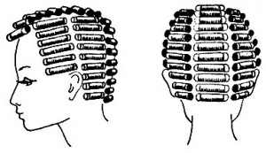

**Спиральное накручивание волос -**Накручивания начинают из затылочной зоны. Вертикальными проборами отделяют тонкие пряди и накручивают их на коклюшки снизу вверх по спирали, чтобы разница в длине концов пряди не мешала накручиванию, применяют бумажки. Папильотку фиксируют Г-образным изгибом.

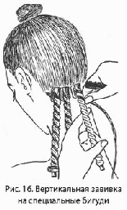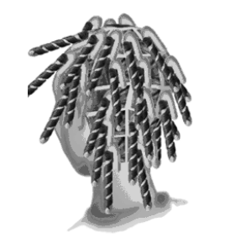

**Накручивание волос на 2 коклюшки -** этот метод применяют на длинных волосах. Пряди выделяют горизонтальными проборами. На одну коклюшку накручивают прядь от корня на длину 8—15 см. Затем, отчесав прядь, продолжают накручивать прядь на вторую коклюшку, только в другую сторону, чтобы не было залома. Можно применять большее количество коклюшек. Эффект — равномерный завиток по всей длине пряди.

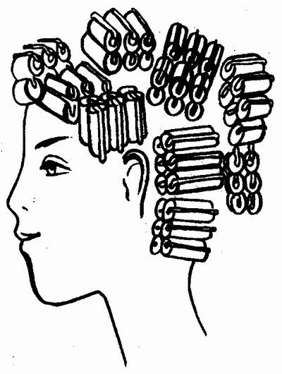

Приложение 3

**Инструкционно-технологическая карта**

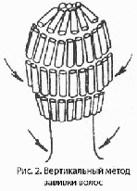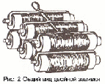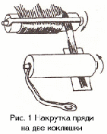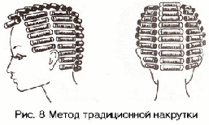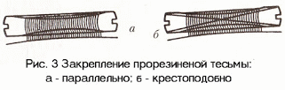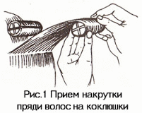

Приложение 3

**Инструкционно-технологическая карта**

**«Накручивание волос на коклюшки»**

**Инструменты, оборудование, материалы:** Рабочее место парикмахера; парикмахерское белье; зажимы для волос; расчески различных видов; коклюшки разных форм;

|  |  |  |  |
| --- | --- | --- | --- |
| **№** | **Наименование и последовательность** | **Трудовая деятельность** | **Технические требования** |
| 1 | Подготовительные работы | - организация рабочего места;  -Дезинфекция инструментов;  -Диагностика кожи головы;  -укрывание клиента парикмахерским бельем; | СанПин 2.1.2.1199-03 |
| 2 | Накручивание горизонтальным методом | - деление головы на зоны;  -накручивание волос на коклюшки всех зон по направлению роста волос | Правила накручивания волос на коклюшки; ширина пряди должна быть чуть меньше длины коклюшки; ширина пряди ровна или чуть меньше ширины коклюшки; |
| 3 | Накручивание на «спиральки» | - деление головы на зоны;  -накручивание волос на коклюшки всех зон; | Начинать накручивание с НЗз; размер пряди 2*2 см. |
| 4 | Накручивание на 2 коклюшки | - деление головы на зоны;  -накручивание волос на коклюшки всех зон | На 1 коклюшку накручивается прядь от середины длинны волос ; на 2 коклюшку накручивается оставшееся длина пряди |